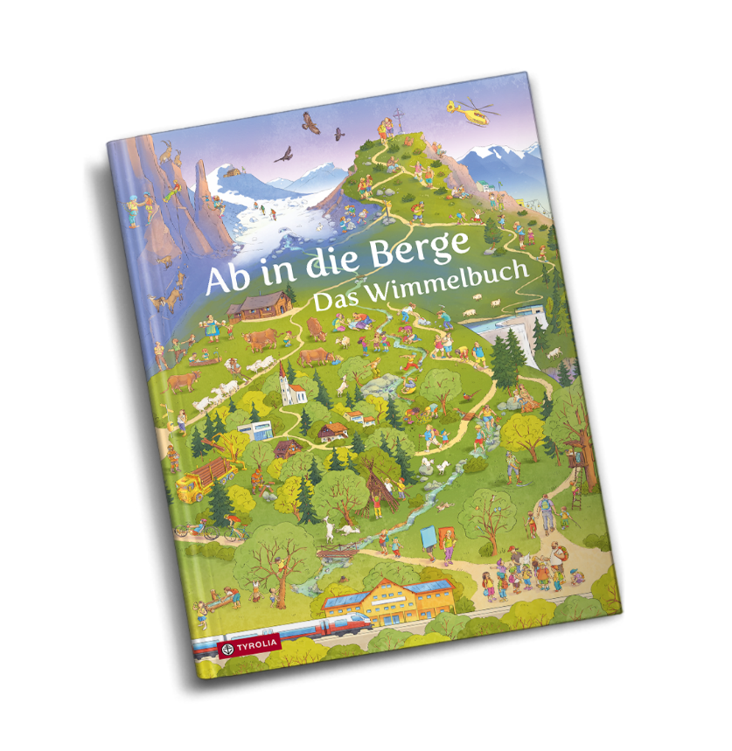

Lisa Manneh
Ab in die Berge
Das Wimmelbuch
Herausgegeben vom Österreichischen Alpenverein

16 Seiten (inkl. Cover), durchgehend farbig illustriert
24 x 32,5 cm, Pappbilderbuch,
Tyrolia-Verlag, Innsbruck – Wien, 2. Auflage 2023
ISBN 978-3-7022-4105-6
€ 18,–
ab 2 Jahren

Mit Groß und Klein über Stock und Stein …
Mit dem Wimmelbuch des Alpenvereins das Abenteuer Berg entdecken

Lust auf einen Tag in den Bergen? Mit Sonnenaufgang geht es los im Tal – mit Rad oder zu Fuß, zum Vergnügen oder mit einem Gipfel-Ziel vor Augen, mit Ausrüstung bepackt oder locker-leicht zum Trail-Run. Klein und Groß, Jung und Alt, Mensch und Tier tummelt sich da im Gelände auf dem Weg immer höher hinauf. An Bächen und Seen, Almen und Felswänden vorbei begegnet man auch jenen, die in den Bergen arbeiten und wohnen, sich entspannen und Abenteuer suchen und vor allem die Natur genießen. Und es zeigt sich, hier ist für jeden Platz, wenn alle aufeinander und auf die Umwelt achten.

Viele lustige Begebenheiten, originelle Figuren und spannende Details kann man da entdecken, so manches lernen oder auf Ideen kommen, was man in den Bergen so alles unternehmen kann – da hat Langeweile keine Chance! Die Reise führt bis hinauf in Schnee und Eis, zu den Gletschern und den einsameren Gegenden, bis man dann schaut, es vor Sonnenuntergang noch ins Tal zu schaffen und die Berge und ihre Tierwelt zur Ruhe kommen können.
Ein lustig-buntes Papp-Wimmelbuch mit dem Zeug zu Klassiker – entwickelt in Zusammenarbeit mit dem und herausgegeben vom Österreichischen Alpenverein!

Die Illustratorin:

Die gebürtige Vorarlbergerin Lisa Manneh lebt und arbeitet als freie Illustratorin in Wien. Dort studierte sie GrafikDesign an der „Grafischen“ sowie Neue Medien und Kunstpädagogik an der Hochschule für angewandte Kunst. Sie illustrierte zunächst Sachbücher und Fachmagazine, wandte sich ab 2008 zunehmend der Unterhaltungs- und Kinderliteratur zu. Neben Geschenkbuchreihen hat sie seitdem über zwanzig Kinderbücher illustriert. Ihre ausgeprägte Liebe zum Kino spiegelt sich in der mimischen und gestischen Ausdrucksstärke ihrer Figuren wider, in deren Dynamik und lebhaften Interaktion sowie in den perspektivenreichen szenischen Spannungsbögen der von ihr illustrierten Geschichten.

